Um das Problem und die damit verbundene Aufgabenstellung verstehen zu können müssen wir uns zunächst mit einigen Grundlegenden Begriffen auseinandersetzen und diese Verstehen. Wir müssen verstehen was Prozesse und Prozess-Algebren sind. Außerdem müssen wir uns klar machen wie Daten diese Prozesse beeinflussen und was in diesem Kontext unter Daten zu verstehen ist.

Wir wollen uns in dieser Arbeit zum größten Teil mit Abläufen von Geschäftsprozessen auseinandersetzen. Damit sind unter anderem jene Abläufe gemeint, die innerhalb von beispielsweise Firmen passieren. Es kann sich hier um viele Verschiedene Abläufe handeln. Ein passendes Beispiel ist auf vielen erdenklichen Internetseiten, wie beispielsweise online-shopping Seiten zu finden. Wir beschränken uns hier der Einfachheit halber auf den Prozess des Erstellens eines Accounts. Also auf den Registrierungsprozess. In unserem Beispiel muss der Nutzer auf der Homepage zunächst den Button „register“ drücken. Er wird im Anschluss auf die korrekte Internetseite weitergeleitet und hat da die Möglichkeit seine Anmeldedaten anzugeben. Nun muss die Korrektheit der Daten geprüft werden und der Nutzer wird entweder auf eine Bestätigungsseite oder auf eine Fehlerseite weitergeleitet. Sollte alles korrekt sein wird nun gleichzeitig der Nutzer angelegt und das Verfahren eingeleitet diesen Nutzer für beispielsweise einen Newsletter anzumelden. Im Anschluss wird der Nutzer dann angemeldet auf die Homepage zurückgeleitet.
Solche und ähnliche Prozesse laufen in jeder erdenklichen Firma ab und unterscheiden sich sehr stark voneinander in Komplexität und Inhalt.
Um das Begriff eines Prozesses Genauer zu definieren, können wir uns in der Prozesstheorie umschauen. Hier ist ein Prozess als reaktives System definiert. Hierbei handelt es sich um Systeme (wie beispielsweise Programme) welche durchgehend auf Eingaben reagieren können. Diese lassen Asynchrone Interaktionen und auch Nichtdeterminusmus zu. Wie wir sehen können, beschränken sich Prozesse also nicht nur auf Geschäftliche Abläufe, sondern können auch beispielsweise Betriebssysteme, Websites oder andere Programme beschreiben. Wie bereits erwähnt soll der Fokus allerdings auf Buisnessprozessen liegen.
Um diese Prozesse genauer zu beschreiben, gibt es in der Prozesstheorie sogenannte Prozessalgebren. Bei einer Prozessalgebra handelt es sich nun um einen mathematischen Kernkalkül zur Darstellung eben jener Prozesse. Sie dienen also dazu die Prozesse Mathematisch darzustellen und bieten somit eine gute Möglichkeit, um die Prozesse genauer zu spezifizieren, zu vergleichen und zu verifizieren.
Es gibt eine Menge an Möglichkeiten um Prozesse (vor allem Abläufe von Business Prozessen) grafisch darzustellen. Die meisten basieren dabei auf der Annahme, dass diese Prozesse durch bestimmte Zustandsmaschinen dargestellt werden können. Dies bietet eine gute Möglichkeit, um die Prozesse genauer zu Analysieren und die Ausführbarkeit zu überprüfen und zu verifizieren. Eine dieser Möglichkeiten bietet BPMN (Buisness Process Moddeling Notaion). Hierbei handelt es sich wie der Name bereits vermuten lässt um eine einheitliche Notationssprache um Geschäftsprozesse detailliert, grafisch dazustellen. Dazu bietet BPMN Möglichkeiten um einzelne Teilnehmer eines Prozesses und die Aktionen und Handlungen die von diesen Teilnehmern ausgeführt werden in der korrekten Reihenfolge darzustellen. In der Abbildung ist das obige Beispiel in etwas detaillierterer Form als BPMN-Diagramm dargestellt.
Diese hat allerdings, wie auch alle anderen Darstellungsmethoden, große Einschränkungen, wenn es darum geht Daten (bzw. Prozesse bei denen vorhandene oder neu entstehende Daten eine Rollte spielen) darzustellen. Mit diesen Daten kann vieles gemeint sein. Einige Prozesse sind darauf angewiesen ihre Handlungen von bereits vorhandenen Daten abhängig zu machen. So können in dem Beispiel des Onlineverkaufs die Gespeicherten Daten, die mit dem Nutznamen eines Users zusammenhängen die korrekte Lieferadressedresse beinhalten und damit die Entscheidung des Verkäufers beeinflussen. Ebenso kann beispielsweise der aktuelle Bestand der Artikel in einer Datenbank hinterlegt sein.
Um diese Daten darzustellen, gibt es bislang nur wenige Features. Es gibt die Möglichkeit Nachrichtenflüsse und Datenobjekte durch Relationen und Artefakte darzustellen, diese Möglichkeiten sind allerdings nicht detailreich genug um exakt zu bestimmen welche konkreten Operationen an einer mit dem Prozess verbundenen Datenbank vorgenommen werden.
Aus diesem Grund haben wir nun vor, eine Möglichkeit zu entwickeln mit der ein BPMN-Diagramm in Form einer XML-Datei (Mit Hilfe bereits vorhandener Tools) eingelesen und dann in ACP übertragen werden kann. Bei ACP handelt es sich um eine Prozessalgebra. Dies dient dazu, um eine Möglichkeit zu schaffen, um aus der resultierenden Prozessalgebra zu bestimmen in wie fern eine Datenbank beeinflusst werden muss. Hierzu wird eine relationale Datenbank in einem späteren chritt mit der Prozessalgebra verbunden. Dadurch wird erlaubt, dass die, aus dem BPMN-Diagramm entstehende Prozessalgebra in der Lage ist die Datenbank direkt zu Beeinflussen und Operationen darauf vorzunehmen. Hier zeigt sich eine weitere Schwierigkeit welche später noch relevant wird. Sowohl BPMN als auch ACP bieten eine Möglichkeit, dass ein Prozess gleichzeitig mehrere Schritte ausführt. Es können also unterschiedliche Aktionen parallel voneinander laufen. Hier ist noch nicht geklärt, wie die Datenbank sich verhalten wird, falls zwei Aktionen gleichzeitig auf eine Instanz der Datenbank zugreifen wollen. Um unser Vorhaben zu veranschaulichen, wollen wir hier das Beispiel in der Abbildung nach ACP überführen. Eine passende Formel wäre folgende:

P:= homepage*checkInput1*(P+P1+P2)

P1:= checkInput2*(adminPage+(customerPage)+(errorMessagePage*P))

P2:= newUserPage*checkInputs3*(P+P2+(checkInputs4*(errorMessagePage*P+((addUsertoDatabse|sinInUserToNewsletter)*successfulRegister*P))))

Hierbei ist der relevanteste Teil durch P2 beschrieben. Aus diesem Grund, wird hier der Teil der Formel noch einmal etwas genauer betrachtet. Wie im Diagramm zu sehen ist, wird, sobald der korrekte Pfad ausgewählt wurde die „New User Page“ geöffnet. Im Anschluss werden die Inputs auf der Seite geprüft und der User wird je nachdem welche Button getätigt wurde weitergeleitet. Entweder zurück auf die Homepage oder zurück auf die New User Page. Wenn der dritte Fall eintritt, dass der User auf registrieren drückt werden erneut die Inputs auf der Seite überprüft. Je nachdem wird entweder auf die „Error Message Page“ weitergeleitet oder es wird, bei validen Inputs ein neuer User in der Datenbank erstellt. Dieser wird zusätzlich gleichzeitig zum Newsletter angemeldet. Im Anschluss wird noch auf die „Successful register“ Seite weitergeleitet und der Prozess fängt dann wieder an sich wie zu beginn zu verhalten. Es wird also auf die Homepage weitergeleitet.
Genauere Details wie diese Umformung passiert und wie genau es von nutzen ist, wird im Abschnitt der Grundlagen ausführlicher Betrachtet.
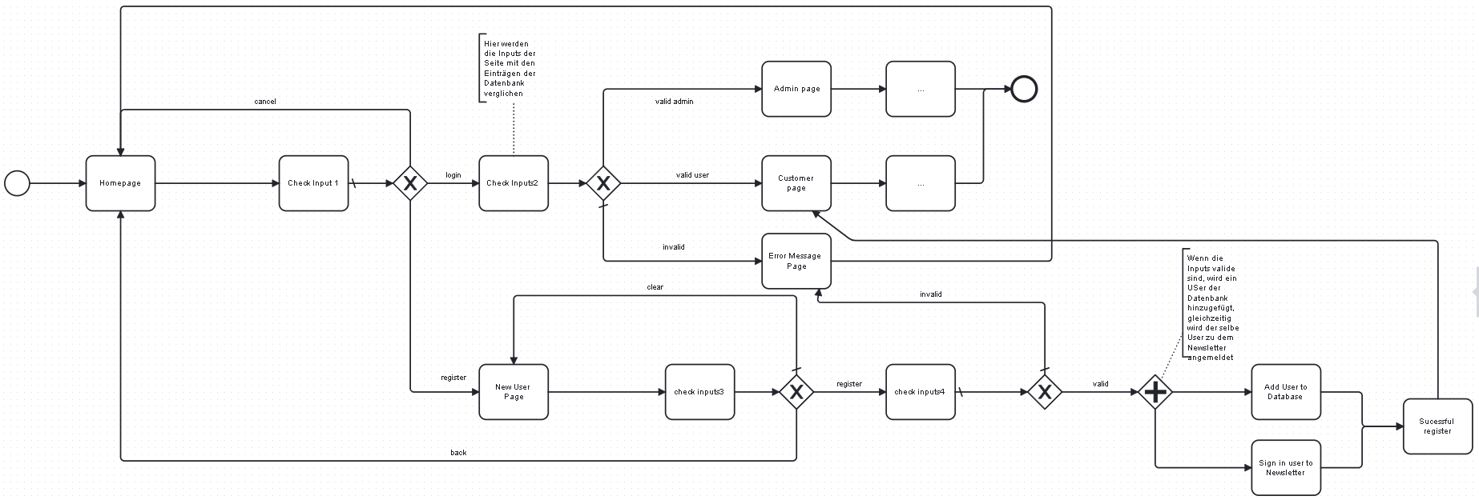
Abb.1

